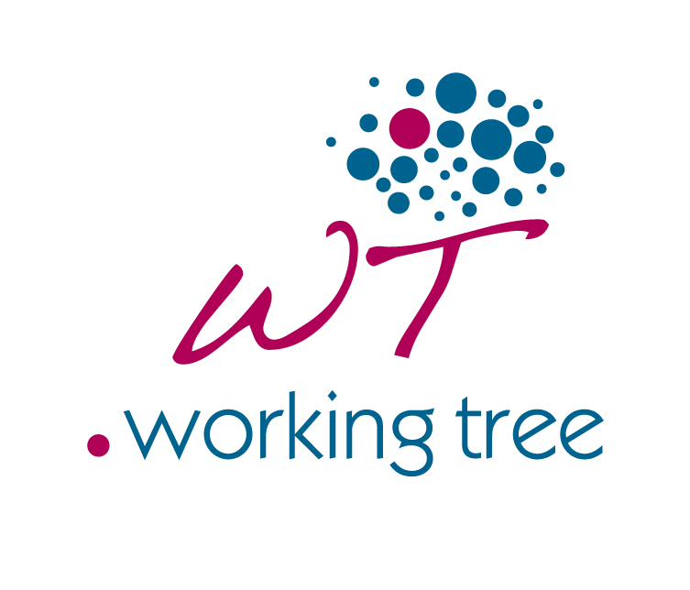
la società Working Tree srl – Agenzia per il lavoro – per società operante nel settore impiantistico

è alla ricerca di 2 Capi Commessa

La risorsa svolgerà attività di supporto alle operazioni inerenti:

- progettazione e gestione di commesse nel settore impiantistico e ferroviario

Requisiti:

Il profilo Ideale è un Laureato al corso di laurea (laurea triennale e/o magistrale) in Ingegneria elettrica/meccanica/gestionale.

E’ richiesta una ottima conoscenza della lingua inglese.

Tipologia contrattuale:
da definire in base alle esperienze maturate

Sede di lavoro: BARI

Per candidarsi:
inviare il proprio cv aggiornato a: career@working-tree.com entro il 15/10/2016
inserendo in oggetto “Rif. Contatto Ufficio Placement Politecnico di Bari”

Il CV dovrà contenere l’autorizzazione al trattamento dei dati personali ai sensi del D. Lgs. n. 196/2003 ed attestazione di veridicità ai sensi del DPR n.445/2000.
Il presente annuncio è rivolto ad ambo i sessi, ai sensi della normativa vigente.

